[어뮤즈] 토털 라이프스타일 뷰티 브랜드 도약
메이크업과 시너지 내는 스킨케어 ‘스킨레디’ 첫 출시

- 이달 7일 메이크업 프렙 스킨케어 ‘스킨레디’ 토너패드 출시
- 최적의 메이크업 효과 위한 ‘화잘먹’ 피부 완성해줄 2종 구성
- 해외 리테일러社 요청으로 독자 개발, 한국적 쌀 PDRN 함유
- 색조∙핸드&헤어∙향수∙스킨케어까지 여성 토털 뷰티 루틴 완성
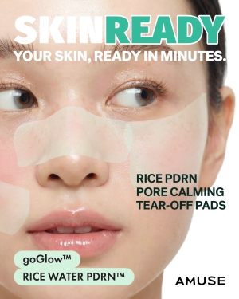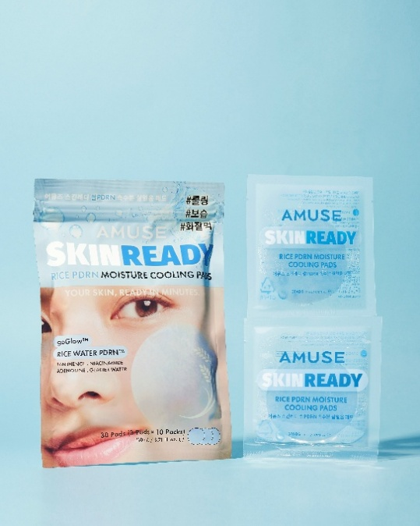

색조 화장품으로 유명한 어뮤즈가 브랜드의 첫 스킨케어 제품을 출시하며 여성들의 일상 속 뷰티 경험 전반을 아우르는 토털 라이프스타일 뷰티 브랜드로 도약한다.
㈜어뮤즈코리아의 비건&웰니스 라이프스타일 브랜드 어뮤즈(AMUSE)는 이달 메이크업과 시너지를 극대화하는 메이크업 프렙 라인 '스킨레디(SKINREADY)'를 공개하고 첫 제품으로 토너패드 2종을 선보인다고 11일 밝혔다.
어뮤즈는 여성들의 건강하고 즐거운 뷰티 루틴 전반을 함께하는 웰니스 라이프스타일 브랜드를 목표로 제품 포트폴리오를 꾸준히 확대해왔다. 2022년 핸드크림 출시를 시작으로 2025년 헤어 퍼퓸 미스트, 2026년 솔리드 퍼퓸 바 등의 라이프스타일 제품을 잇달아 선보였다.
이번 스킨케어 라인 출시는 여성들의 뷰티 루틴을 완성하는 마지막 퍼즐이다. 어뮤즈는 메이크업과 스킨케어, 프래그런스를 아우르는 포트폴리오를 갖추며 글로벌 고객들의 다양한 니즈에 대응할 수 있는 기반을 확보하게 됐다.
스킨레디는 해외 유통 파트너사의 지속적인 요청을 반영해 독자 개발한 제품이다. 일반적인 스킨케어가 아닌 메이크업에 최적화된 피부 컨디션을 만드는 것을 목표로 한다.
피부 결과 수분 밸런스를 정돈해 밀착력을 높이고 바쁜 일상에서도 쉽고 빠르게 ‘화잘먹’ 피부를 완성하는 데 초점을 맞췄다. 또한 바쁜 현대인들의 뷰티 루틴을 제품 개발에 반영해 소량씩 낱개 포장함으로써 소비자들의 사용 편의성을 높였다.
스킨레디 토너 패드는 '쌀PDRN 속수분 살얼음 패드'와 '쌀PDRN 모공 진정 뜯어 쓰는 패드' 두 종류로 선보인다.
속수분 살얼음 패드는 메이크업 전 피부에 수분을 빠르게 공급하고 피부 온도를 최대 5℃ 낮춰 최적의 메이크업 컨디션을 만들어준다. 메이크업 밀착력 개선과 피부 속 보습, 피부 온도 감소 등에 대한 임상시험과 민감성 피부 자극 테스트를 완료했다.
모공 진정 뜯어쓰는 패드는 모공과 피지, 피부 진정을 한 번에 관리할 수 있는 제품이다. 필요에 따라 세 조각으로 나눠 사용할 수 있으며 모공 개선과 피지 개선, 메이크업 밀착력 개선 등의 임상을 완료했다.
스킨레디에는 한국적인 헤리티지를 담은 쌀뜨물 PDRN™을 핵심 성분으로 적용했다. 예로부터 미용수로 활용돼 온 쌀뜨물에서 영감을 받아 도정 과정에서 버려지는 미강을 활용한 식물성 쌀 PDRN과 백진주 쌀 추출물을 결합한 것이 특징이다. 한국적인 원료와 스토리를 담아 해외 시장에서도 차별화 요소를 갖췄다.
이번 스킨레디 출시는 어뮤즈의 메이크업 강점을 스킨케어까지 확장한 첫 행보라는 점에서 의미가 크다. 메이크업과 가장 큰 시너지를 내는 스킨케어 제품을 통해 브랜드 정체성을 더욱 공고히 하고, 글로벌 리테일러와 소비자의 니즈를 반영한 제품으로 글로벌 팬덤을 더욱 강화하게 됐다.
어뮤즈코리아 관계자는 "스킨레디 라인을 통해 어뮤즈의 근본인 메이크업 DNA를 더욱 강화하고 브랜드 경쟁력을 한 단계 끌어올릴 수 있을 것”이라면서 "앞으로 글로벌 고객들의 뷰티 루틴 전반을 함께하는 토털 라이프스타일 뷰티 브랜드로 성장해 나갈 계획"이라고 말했다.

